学生端操作手册
- 网址：pmlc.cnki.net/user/通过教师/学生入口登录系统，选择所在学校，用户名为学号，密码为学院名称首字母加身份证号后六位。成功登录系统后，按照系统提示选择指导教师-输入篇名-输入关键词，接下来的内容根据实际情况进行填写，最后提交论文文档。如图：
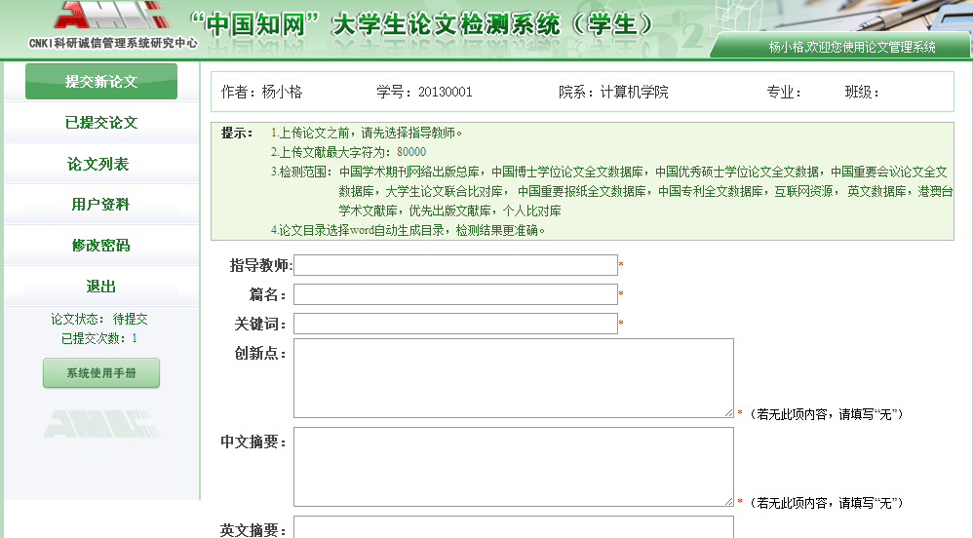

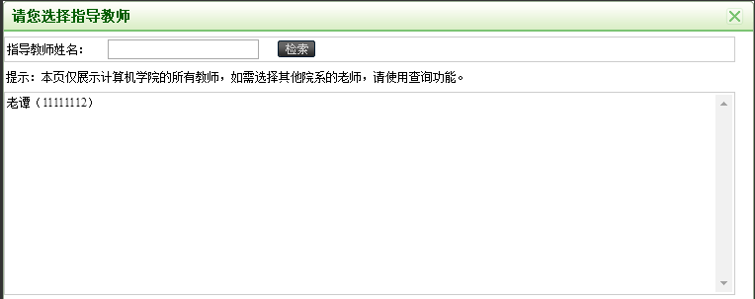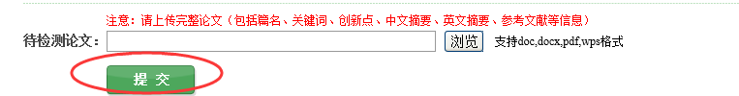

- 出现检测结果，查看报告单，如图：
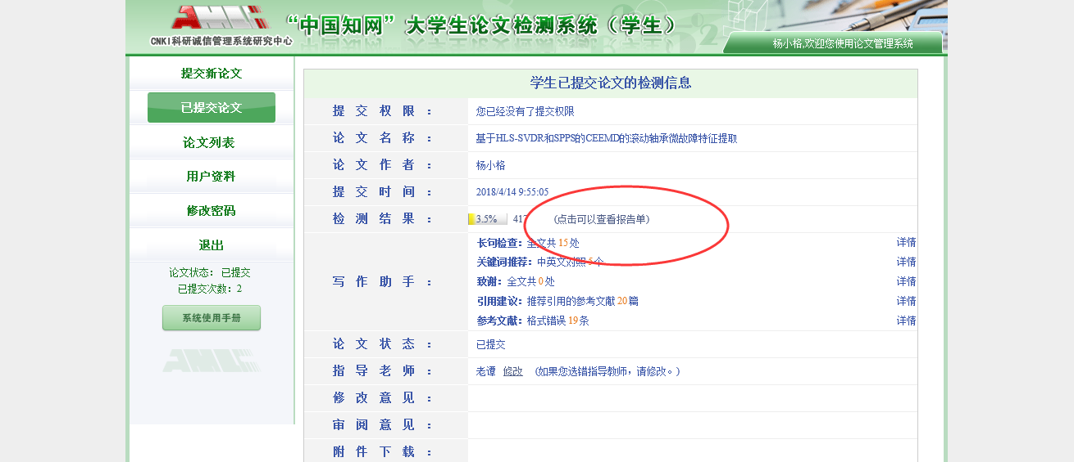
- 下载报告单，如图：
